Moelleux au chocolat, coulis banane avocat
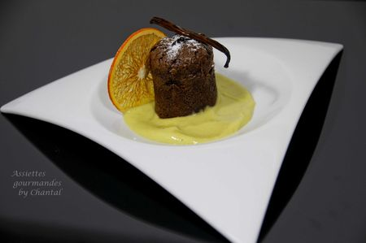

Ingrédients (pour 5 personnes):
Moelleux au chocolat: 180 g de chocolat, 3 oeufs, 120 g de sucre, 100 g de beurre, 60 g de farine.
Coulis avocat banane: 1 avocat, 1 petite banane, 15 à 20 cl de jus d'orange, 20 g de sucre, 2 citrons verts.
Préparation:
Faire fondre le chocolat et le beurre (micro-ondes ou bain-marie).
Faire blanchir les oeufs et le sucre dans un saladier puis ajouter le mélange chocolat/beurre.
Verser la farine et l'incorporer au fouet; le mélange doit être homogène.
Verser dans des moules à darioles. Placer au frigo au moins 1 heure.
Préchauffer le four à 200 °C.
Cuire au dernier moment 8 à 12 minutes. La cuisson se fait à la minute près; en fonction du contenant et de votre four, l'intérieur du moelleux sera plus ou moins coulant, l'idéal est de faire quelques tests avec votre propre four.
Coulis: Mixer finement l'avocat, le jus d'orange, le jus des citrons, la banane et le sucre. Réserver au frigo. Si le mélange est trop épais, ajouter un peu de jus d'orange.
Démouler les moelleux délicatement; attention, si le cœur est liquide, ils sont très fragiles...
Déposer sur l'assiette de service, entourer d'un cordon de coulis de fruits et décorer avec une cristalline d’orange.
Assiettes Gourmandes
http://assiettesduchef.canalblog.com
assiettes.gourmandes@yahoo.fr

